
МИНОБРНАУКИ РОССИИ

Федеральное государственное бюджетное образовательное учреждение
высшего образования
«МИРЭА – Российский технологический университет»
РТУ МИРЭА
Институт комплексной безопасности и специального приборостроения
Кафедра КБ-5 «Аппаратного, программного и математического обеспечения вычислительных систем»

Отчет по практическому занятию №2
по дисциплине:
«Основы построения классических математических моделей»

Студент(ка): | Аметов Имиль Илимдарович
Группа: | ТМБО-01-15,4 курс
Форма обучения: | очная
Вариант №: | 1

Работа защищена на оценку ________ «___» ___________2018 г.

Преподаватель: | Кулагин Владимир Петрович

Москва, 2018
Содержание отчёта
1. Цель работы 3
2. Входные данные 3
3. Решение поставленных задач 3
4. Применение матричного подхода для анализа сети Петри на живость и безопасность 4
5. Анализ сети Петри с помощью дерева достижимых разметок 6
Заключение 7
Список использованной литературы 9

1. Цель работы
Изучение методов использования иерархических сетей Петри при анализе многоуровневых вычислительных структур.

2. Входные данные
Дана вычислительная структура, которая состоит из двух независимых подканалов ПКВ1, который вводит данные, и ПКВ2, который выводит данные. Обработка данных ведётся на конвейерном процессоре, состоящем из трёх процессорных элементов. Если работает процессор, то ввод данных запрещён.
Требуется разработать сеть Петри, моделирующую описанную словесную структуру, и провести анализ полученной сети Петри с помощью матричных методов и с помощью дерева достижимых разметок. При необходимости нужно привести варианты устранения недостатков.

3. Решение поставленных задач
Для заданного описания была получена следующая сеть Петри на рис. 3.1 представлена главная часть сети Петри, а на рис. 3.2 – процессорная часть сети Петри.
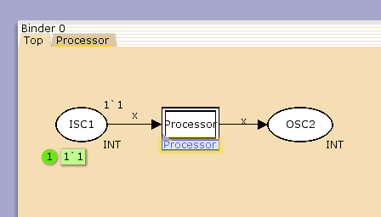
Рисунок 3.1 – Главная часть сети Петри

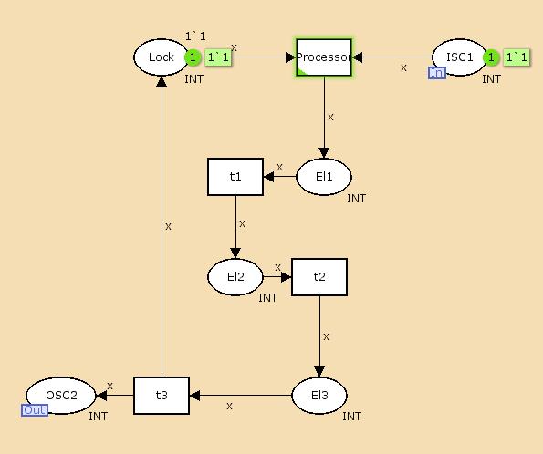
Рисунок 3.2 – Вспомогательная (процессорная) часть сети Петри

4. Применение матричного подхода для анализа сети Петри на живость и безопасность
Вначале проанализируем процессорную часть сети Петри (рис. 3.2).
Матрица инцидентности этой сети Петри будет следующей:

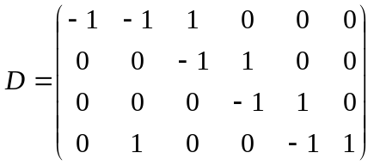;

где первый, второй, третий, четвёртый, пятый и шестой столбцы обозначают состояния Isc1, Lock, El1, El2, El3 и OSC2 соответственно, а первая, вторая, третья и четвёртая строки обозначают переходы Processor, t1, t2 и t3.
Начальная разметка:
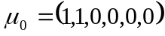.
Составим уравнение для проверки достижимости:
 | 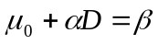. | (1)
где 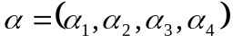 - срабатывание переходов Processor, t1, t2 и t3 соответственно, 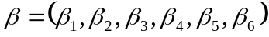 - метки в состояниях ISC1, Lock, El1, El2, El3 и OSC2.
В матричном виде уравнение (1) записывается таким образом:
 | 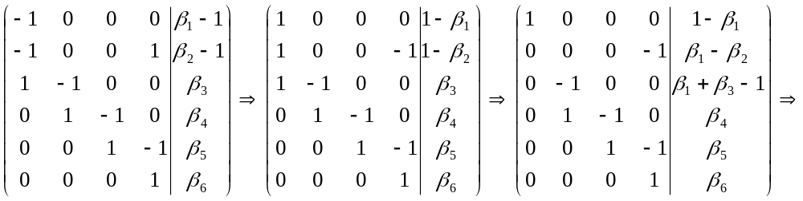
 | 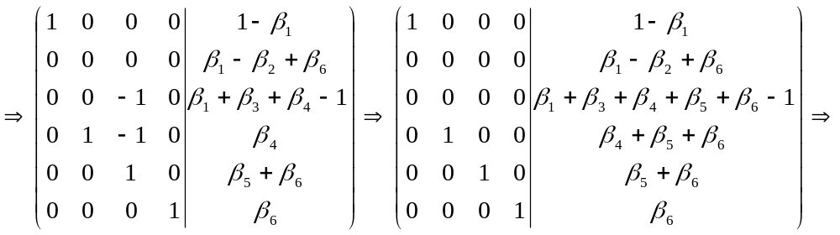
 | 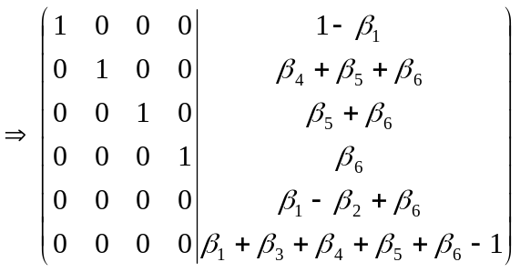. | (2)
Из решения (2) получаем окончательный ответ:
 | 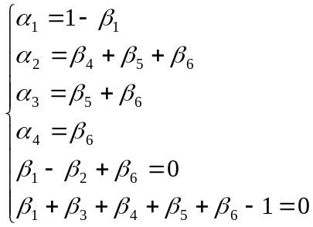. | (3)
Из результата (3) видно, что сеть является живой (все состояния достижимы). А из условий
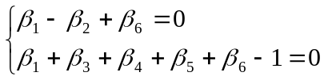
следует, что сеть ограничена и небезопасна.
Теперь рассмотрим главную сеть Петри (рис. 3.1). Эта сеть крайне проста, из неё очевидно, что всё, что было в подсети Processor распространяется и на главную сеть. Отсюда делаем вывод, что в целом сеть живая, небезопасная и ограниченная.

5. Анализ сети Петри с помощью дерева достижимых разметок
На рис. 5.1 представлено дерево достижимых разметок для подсети Processor.
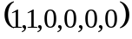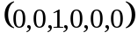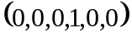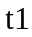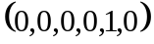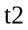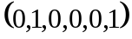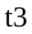
Рисунок 5.1 – Дерево достижимых разметок для подсети Processor

На рис. 5.2 представлено дерево достижимых разметок для главной сети Top.
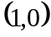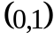
Рисунок 5.2 – Дерево достижимых разметок для сети Top

Из полученных деревьев следует, что в целом разработанная сеть Петри является достижимой, небезопасной и ограниченной.

Заключение
Анализ сети Петри построенной по данным условиям показал, что полученная сеть не требует дополнительных исправлений.
Абстрагирование и разбиение единой, монолитной сети Петри на несколько независимых сетей позволяет упростить как понимание функционирования сетей, так и анализ ключевых их особенностей.
Помимо этого значительно упрощается последующие сопровождение и доработки сетей. Причина этому – сведение к минимуму взаимосвязанных компонентов сетей. При таком подходе значительно сокращается воздействие одних компонентов на другие компоненты.
Аналогичный подход существует и в высокоуровневых языках программирования. В функциональных языках программирования во главу угла поставлен принцип функции: некоторого правила отображающего множество входных данных на множество выходных данных. Так в функциональных языках программирования каждая программа состоит из композиции функций. Причём в таком подходе исключаются так называемые «побочные эффекты»: некоторые опосредованные воздействия одних компонентов программ на другие. То есть, результатом функции всегда является строго определённое значение однозначно зависящее только от входных данных. Это облегчает восприятие программы человеком, упрощает сопровождение и последующую доработку программного обеспечения.

Список использованной литературы
1. | Зайцев Д.А. Моделирование телекоммуникационных систем в CPN Tools / Д.А. Зайцев, Т.Р. Шмелёва. – Одесса: ОНАС им. А.С. Попова, 2009. – 72 с.
2. | Мараховский В.Б. Моделирование параллельных процессов. Сети Петри / В.Б. Мараховский, Л.Я. Розенблюм, А.В. Яковлев. – СПб.: Профессиональная литература, 2014. – 400 c.

